**PlayerController**: acciones/input

**PlayerState**: atributos del jugador que no forman parte del personaje que controla.

* Vida

Kills por ejemplo no. Pq al morir las kills siguen siendo las mismas

**GameState**: podría incluir estadísticas de todos los players.

**Pawn**: es un objeto que puede ser controlado por un jugador. Dentro del juego podría meterme dentro de una torreta y ponerme a disparar. Ahí controlaría la torreta. La torreta es un Pawn.

Puede ser controlador por:

* Jugador
* IA

**Character**: hereda de Pawn y es humanoide.

Crea un nuevo Character y le pone estas dos atributos

Para decir que cuando le demos al play salga un Character custom, se hace desde el GameMode.

# Input

### Forma rápida:

NO HACER UN COMMIT ASI, ES PARA PRUEBAS.

Si quiero buscar quien le da a la P, encontrar ese nodo es MUY difícil.

Y cuidado también con el Consume Input (si está activado nadie más sabe si se presiona la P).

### Enhanced Input

Se necesita un **Mapping Context y dos Input Action**: (podíamos tener varios mapping action, por ejemplo si tengo unas acciones de personaje normal y luego si cojo un arco otras distintas)

* IA_CharacterMovement
* IA_CameraMovemen

Y dentro del mapping añadimos las actions:

Vuelve al código C++ y hace el Begin Play para añadir el mapping context al PlayerController

Y en el setup nos vinculamos a Acciones (como el MCVGameCharacter que había ya creado)

**Delegate**: variable con una lista de funciones. Cuando la variable se activa se llama a todas las funciones de la lista.

Los delegates tienen una **signature** o firma (unos parametros). Si creo un delegate q manda un InputComponent por parámetro, todas las funciones que añadimos al delegate deben tener ese parámetro.

El bind action tiene los parámetros



* Ptr a Action que queremos registrarnos (CameraMovementAction)
* Enumeration para ver cuando se llama a esa acción
  + Started: justo al pulsar sobre un botón
  + Trigger: le puedo poner que se lance a los 2 segundos
    - Dead Zone: para el mando se puede poner que si va de 0 a 0.2 no haga nada.
  + …
  + None:
* Objeto: this normalmente
* Función: &Clase::NameFunc

## Categorias

En los details de la BP aparecen las variables creadas con un nombre por defecto de la clase. Pero le podemos añadir una categoría.

Así está como por defecto con el nombre de la clase:

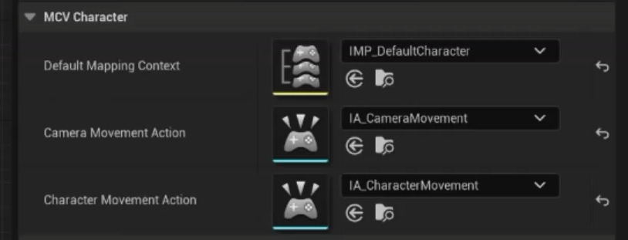

Ahí en los details añadimos las variables creadas.

## Rotar Camara

Hay un delegate interno a Unreal que ya viene con el parámetro FInputActionValue



El Value tiene un Get template y consigo mi Fvector2D

OJO:

* Camera Settings – use pawn control rotation debe estar activo

* Y el tipo de input debe ser 2d

En el Mapping podemos añadir modificadores para negar. Si la cámara la queremos invertida al mover el ratón por ejemplo.

Función para el movimiento del personaje

GetControlRotation coge la rotación del Player. Para moverlo no queremos coger su dirección porq si está mirando al suelo no queremos que se mueva hacia abajo.

Debemos coger solo la rotación en el eje vertical. Con la librería matemática cojo el vector fwd y right.

## Swizzle

Todavía no mueve bien porq necesitamos un **Swizzle** para intercambiar XYZ por YXZ y un negate

Se puede rotar el pawn hacia donde se mueve (Character Movement Details)

# Animations

## Skeleton, Mesh, Weighs, Animation

**Skeleton** es una Jerarquía de huesos. La **animación** se encarga de mover estos huesos. Por encima de este hueso está la **malla**.

Cada vertice tiene más **influencia** o menos con respecto a los huesos más cercanos. Puede ser varios huesos. Por ejemplo un vertice de la mano puede tener un 80% al hueso del dedo y un 20% al del codo

Importar FBX

Al importar el modelo FBX podemos activar esta opción para no tener que rotar el character.

pero si lo hacemos tenemos que hacerlo tb en las anims

Marcar **Import Normals** por si los de arte las modifican.

* **Speed**: magnitud
* **Velocity**: include direction

Nodo Blend para hacer un blend de 2 animaciones.

